УДК 004.932.2

О.В. Наріманова,
ОНПУ, пр-т Шевченка 1, м. Одеса

Дослідження цифрового зображення на наявність фальсифікації/study of digital image for the forgery Presence
© Олена Наріманова, 2026
In this paper we propose a new approach to digital images forgery detection and localization without any additional information. It is based on analysis of perturbation of maximum singular values of blocks 8x8 of the image matrix.
Keywords - digital image, singular values, falsification, discrete cosine transform coefficients, quantization.
У статті запропоновано новий підхід до виявлення та локалізації фальсифікації цифрових зображень без додаткової інформації, що базується на аналізі збурень максимальних сингулярних чисел блоків 8x8 матриці зображення.
Ключові слова – цифрове зображення, сингулярне число, фальсифікація, коефіцієнти дискретного косинусного перетворення, квантування.

Вступ
В сучасних умовах масового поширення засобів електронної обчислювальної техніки та можливостей несанкціонованих дій над інформацією виникає необхідність захисту не тільки державної та військової, але й промислової, комерційної та фінансової таємниць. Захист інформації в цілому й захист інформації в автоматизованих системах зокрема стає усе більш актуальною й складною проблемою, для вирішення якої необхідна побудова загального системного комплексного підходу до захисту інформації. До недавнього часу комплексні системи захисту інформації були орієнтовані на захист інформації, що створюється, змінюється та передається безпосередньо у самій системі. Проте існування будь-якої системи неможливе без комунікації із зовнішнім середовищем та іншими системами. Отже захищеність інформації всередині системи залежатиме від достовірності інформації, що надходить до системи ззовні, що призводить до необхідності створення методів перевірки цілісності вхідної для системи інформації. Тому задача виявлення фальсифікації цифрових сигналів взагалі та цифрових зображень (ЦЗ) зокрема є однією з найважливіших на сьогоднішній день задач в області захисту інформації.
До основних недоліків існуючих у відкритих джерелах методів виявлення фальсифікації ЦЗ можна віднести значну обчислювальну складність та необхідність додаткової інформації для проведення аналізу ЦЗ (як правило, характеристик технічних приладів, на яких ЦЗ було створено).
Більшість сучасних цифрових фотокамер використовують для збереження ЦЗ формат JPEG з втратами інформації, заснований на дискретному косинусному перетворенні (ДКП) або вейвлет перетворенні. Не обмежуючи спільності міркувань далі для визначеності розглядається формат JPEG, заснований на ДКП. Більшість несанкціонованих змін фотографії зводиться до заміщення деякої її області на область іншого ЦЗ, що могло бути також отримане після попереднього стиснення JPEG або зберігалося в форматі без втрат інформації. Після такої фальсифікації отримане зображення зберігається знову в форматі JPEG або з використанням форматів без втрат інформації.
Метою даної роботи є розробка нового практичного підходу до виявлення та локалізації фальсифікації цифрового зображення без наявності додаткової інформації.

Дослідження цифрового зображення на наявність фальсифікації, засноване на аналізі коефіцієнтів дискретного косинусного перетворення
В роботі [1] автором був запропонований метод виявлення та локалізації фальсифікації ЦЗ, що були створені із використанням формату JPEG, на основі аналізу функції (1) квадрату середньоквадратичного відхилення значень коефіцієнтів дискретного косинусного перетворення (ДКП) матриці ЦЗ від їх повторно відквантованних значень.
(1)
де – кількість блоків 8x8 у ПБС ЦЗ;
– коефіцієнт ДКП і–го блоку 8x8 ПБС ЦЗ, що відповідає заданій частоті (всього 64 частоти );
визначається за формулою:
, .
Для підвищення ефективності аналізу в [1] було запропоновано розбити матрицю ЦЗ на так звані підблоки сигналу (ПБС) [2] та аналізувати кожен ПБС окремо. Таке попереднє розбиття матриці ЦЗ дозволяє порівняти результати аналізу різних частин цифрового зображення, тобто виявити «нормальну» для даного зображення поведінку функції (1): локальні мінімуми, наявність та кількість областей порушення монотонного зростання функції тощо. Відхилення від «норми» поведінки функції в одному чи декількох ПБС свідчить про наявність у них фальсифікованих областей. Виявлення областей фальсифікації (у випадку їх наявності) в одному чи декількох ПБС локалізує область порушення цілісності у самому цифровому зображенні.
Обчислювальні експерименти підтвердили ефективність використання даного підходу до виявлення фальсифікації цифрових зображень, що були первісно збережені у форматах із втратою інформації. Проте зазначений метод має деякі недоліки, оскільки:
- Аналіз 64-х коефіцієнтів ДКП призводить до значної обчислювальної складності;
- Метод, заснований на аналізі повторно відквантованих коефіцієнтів ДКП, при подальших дослідженнях не може бути адаптований для цифрових зображень, що зберігаються у форматах без втрати інформації.
Зазначені недоліки обумовлені вибором в якості параметрів, що досліджуються, коефіцієнтів ДКП матриці ЦЗ. Проте знаходження та дослідження параметру, що однозначно характеризує ЦЗ і не пов'язаний із форматом, у якому воно збережене, може усунути вказані недоліки.

Дослідження цифрового зображення на наявність фальсифікації, засноване на аналізі сингулярних чисел
Одними з параметрів, що однозначно характеризують матрицю є сингулярні числа [3]. Для зменшення обчислювальної складності процесу аналізу ЦЗ та можливості подальшої адаптації методу для ЦЗ, що збережені у форматах без втрат інформації, в даній роботі запропоновано замість аналізу для 64 значень коефіцієнтів ДКП аналізувати функцію квадрату збурення максимальних сингулярних чисел блоків 8x8 ПБС ЦЗ після повторного квантування коефіцієнтів ДКП за формулою (2).
(2),
де – максимальне сингулярне число і–го блоку 8x8 ПБС ЦЗ;
– максимальне сингулярне число і–го блоку 8x8 ПБС ЦЗ після повторного квантування зі значенням кроку квантування ;
– крок квантування, що визначає матрицю коефіцієнтів квантування [4], .
Вибір залучення до аналізу тільки максимальних сингулярних чисел блоків 8x8 обумовлений їх високою стійкістю до збурних дій, таких як шуми, що можуть виникнути як при передачі інформації, так і при редагуванні ЦЗ. Окрім цього, аналіз лише одного сингулярного числа замість восьми знижує обчислювальну складність розрахунків. Виходячи з наведеного вище можна перейти до побудови алгоритму виявлення та локалізації фальсифікації на основі аналізу збурення сингулярних чисел матриці ЦЗ.

Алгоритм виявлення та локалізації фальсифікації цифрового зображення
Однією з переваг методу [1] є наочність отриманих результатів аналізу ЦЗ: графік апроксимованої функції для фальсифікованого ПБС візуально віддільний від графіків ПБС, що відповідають незміненим частинам ЦЗ. При побудові алгоритму виявлення та локалізації фальсифікації ЦЗ на основі аналізу сингулярних чисел для збереження наочності також будемо будувати графік апроксимації для функцій для кожного ПБС матриці ЦЗ.
Основні кроки алгоритму наведені нижче.
- Розбити матрицю ЦЗ на m ПБС.
- Для і-го ПБС, :
  - Для :
    - сформувати матрицю коефіцієнтів ДКП за наступною формулою:
    - провести повторне квантування коефіцієнтів ДКП матриці ПБС за допомогою матриці ;
    - розбити матрицю ПБС на блоки 8x8 та отримати значення функції за формулою (2)
  - По отриманих значеннях за допомогою методу найменших квадратів побудувати графік функції ;
Пряма функції , , що відповідає фальсифікованому ПБС, візуально віддільна від прямих інших підблоків.

Результати обчислювального експерименту
Оскільки значення сингулярних чисел відображають лінійну залежність стовбців матриці, можна припустити, що при заміні деякої частини матриці на частину матриці, що відповідає іншому зображенню, збурення сингулярних чисел буде більшим, ніж при заміні на частину тієї самої матриці. Тому при проведенні обчислювального експерименту разом з оригінальними ЦЗ використовувалися фальсифіковані трьома різними способами ЦЗ:
- Деяка частина ЦЗ замінювалася на частину іншого ЦЗ;
- Деяка частина ЦЗ замінювалася на іншу частину цього самого ЦЗ;
- Деяка частина ЦЗ замінювалася своїм дзеркальним відображенням.
На Рис.1,2 наведені характерні результати аналізу оригінального та фальсифікованого ЦЗ на наявність фальсифікації відповідно.
Як видно з Рис.1,2 графіки функцій для різних ПБС оригінального зображення візуально невіддільні один від одного на відміну від графіку функції , що відповідає фальсифікованому ПБС, який візуально добре віддільний від інших графіків.
Отримані результати обчислювального експерименту дозволяють стверджувати, що запропонований у даній роботі підхід є ефективним у використанні.

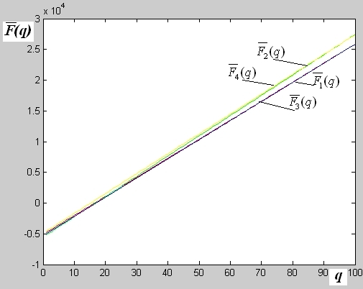
Рис.1. Результат аналізу оригінального цифрового зображення. Кількість ПБС становить 4.

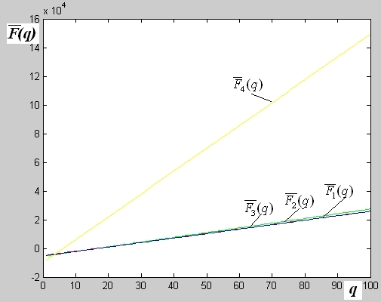
Рис.2. Результат аналізу фальсифікованого цифрового зображення. Кількість ПБС становить 4, фальсифікація знаходиться у 4-му ПБС.
Основними перевагами даного підходу є наступні:
- Для проведення аналізу ЦЗ на наявність фальсифікації потрібне тільки саме ЦЗ без жодної додаткової інформації;
- При виявленні фальсифікації у одному з ПБС ЦЗ одночасно відбувається локалізація області фальсифікації без додаткового дослідження;
- Даний підхід дозволяє виявити фальсифікацію малих розмірів (порівняних з розмірами блоків 8x8);
- Окрім вказаних вище переваг 1-3 підходу [1] запропонований у даній роботі новий підхід є більш простим з точки зору обчислювальної складності (замість 64 коефіцієнтів ДКП аналізується тільки максимальне сингулярне число блоку 8x8);
- Аналіз сингулярних чисел при аналізі ЦЗ дає можливість подальшої адаптації розробленого підходу для ЦЗ, що первісно збережені у форматах без втрат інформації.

Висновок
В результаті досліджень, проведених в даній роботі, виявлені особливості поведінки функції квадрату збурення максимальних сингулярних чисел блоків 8x8 ПБС ЦЗ після повторного квантування коефіцієнтів ДКП з різними значеннями кроків квантування як для оригінальних, так і для фальсифікованих ЦЗ. Розроблено новий підхід до виявлення і локалізації фальсифікації ЦЗ на основі аналізу сингулярних чисел блоків 8x8 ПБС матриці цифрового зображення , який дозволяє ефективно визначати область фальсифікації тим самим не лише визначаючи наявність, але і локалізуючи її (завдяки розбиттю матриці ЦЗ на ПБС). Проведений обчислювальний експеримент підтверджує ефективність використання запропонованого підходу.
Подальша робота автора буде спрямована на адаптацію даного підходу для виявлення та локалізації фальсифікації для ЦЗ, що первісно збережені у форматі без втрати інформації.
1. Нариманова Е.В., Чумаченко Ю.В. Обнаружение и локализация фальсификации цифрового изображения в различных условиях её проведения//Додаток до журналу «Холодильна техніка і технологія» №5 (133). – 2011. – С.41 – 42. 2. Нариманова Е.В. Практическое использование DQ–эффекта для построения универсального метода обнаружения фальсификации ЦС // Вісник Східноукр–го нац–го ун–ту ім. В.Даля. – 2010. – С.80 – 85. 3. Деммель Дж. Вычислительная линейная алгебра. – М.: Мир, 2001. - 430 с. 4. Гонсалес Р., Вудс Р. Цифровая обработка изображений.– М.: Техносфера, 2005.– 1072с.

